兴业证券股份有限公司
关于天津市滨海水业集团有限公司
受托运营管线2016年度收益实现情况的核查意见

兴业证券股份有限公司（以下简称“本财务顾问”、“兴业证券”）作为渤海水业股份有限公司（以下简称“上市公司”、“公司”）重大资产置换及发行股份购买资产并募集配套资金暨关联交易项目的独立财务顾问，根据《上市公司重大资产重组管理办法》（中国证券监督管理委员会令第53号）的有关规定及深圳证券交易所相关要求，对上市公司编制的《关于天津市滨海水业集团有限公司受托运营管线2016年度收益实现情况的专项说明》进行专项核查。
一、重大资产重组方案及实施情况简介
经中国证券监督管理委员会（以下简称“中国证监会”）2013年11月27日出具的证监许可[2013]1481号《关于核准四环药业股份有限公司向天津市水务局引滦入港工程管理处等发行股份购买资产并募集配套资金的批复》，上市公司于2013年度实施重大资产重组，重组方案为：
上市公司以全部资产和负债，与天津市水务局引滦入港工程管理处（以下简称“入港处”）持有的天津市滨海水业集团股份有限公司（以下简称“滨海水业”、“置入资产”）股权中的等值部分进行置换。资产差额部分由上市公司按照公司审议通过本次重组预案的董事会决议公告日前二十个交易日股票均价11.27元/股，向入港处非公开发行5,177.65万股股份购买。
同时，上市公司以11.27元/股的价格分别向天津市水利经济管理办公室（以下简称“经管办”）和天津渤海发展股权投资基金有限公司（以下简称“渤海发展基金”）非公开发行1,213.63万股股份和784.77万股股份作为对价，受让二者持有的滨海水业14.97%和9.68%的股权。
此外，入港处以现金方式收购天津泰达投资控股有限公司（以下简称“泰达控股”）所持有上市公司479.52万股股份。
为提高本次重组绩效，增强重组完成后上市公司持续经营能力，上市公司向不超过十名特定投资者非公开发行股份募集本次重组的配套资金，募集资金总额不超过本次交易总额的25%（交易总额为置入资产交易金额与重组配套资金募集额之和），即不超过人民币30,455.67万元。
2013年12月5日，置入资产完成过户并办理完毕工商变更登记；同日，上市公司与入港处、经管办、渤海发展基金、泰达控股签订了《重大资产重组置出资产交割事宜之协议书》。
2014年3月1日，上市公司发布《重大资产重组之非公开发行募集配套资金之股票发行情况及上市公告书》，已完成重组配套资金的股份发行及登记上市工作。
2014年7月2日，上市公司发布《关于重大资产重组置出资产完成过户的公告》，用以承接四环药业全部资产和负债的北京四环空港药业科技有限公司（简称“四环空港”）100%股权过户至泰达控股名下，工商变更登记手续办理完毕。
2014年7月3日，上市公司在中国证券登记结算有限责任公司深圳分公司办理了本次非公开发行购买资产的相关股份的登记手续，截至目前，本次重组涉及的置入资产的股份登记手续已办理完毕。
二、受托运营管线专项利润补偿承诺
本次重大资产重组置入的滨海水业资产包括引滦入港管线、引滦入开发区管线及备用管线、引滦入开发区逸仙园管线、南水北调津滨管线、引滦入汉管线等受托运营输水管线。评估基准日，滨海水业与管线业主单位均签订委托运营管理协议，本次重大资产重组对上述受托运营输水管线按收益法进行了评估并作价。
2013年5月27日，上市公司与入港处就受托运营管线运营权签署了《受托运营管线专项利润补偿协议》，就利润补偿期限内上述管线运营所产生净利润与利润预测数差异，以及管线委托管理及维护协议期限内，委托方撤销协议、违约等情形出现，导致滨海水业丧失管线运营权的情形均制定了补偿方案，协议具体内容如下：
（一）利润预测补偿方案
1、利润补偿期间
自本次交易中发行股份购买资产发行的股份于中国证券登记结算有限公司办理完毕证券登记手续之日所在年度（包括该年度）起的三个会计年度为利润补偿期间。
2、净利润预测数
入港处确认并承诺，根据华夏金信出具的“华夏金信评报字[2013]012号”《资产评估报告书》，2014、2015、2016会计年度，滨海水业受托运营管线预测实现净利润数分别为28,476,151元、23,418,551元、26,546,637元。
3、盈利预测差异的确定
在利润补偿期间内，上市公司聘请具有相关证券业务资格的会计师事务所进行年度审计的同时，应当对上述受托运营管线利润补偿期间实现的净利润累积数与“华夏金信评报字[2013]012号”《资产评估报告书》中上述各条管线同期累积预测净利润数的差异情况进行单独披露，并对此出具专项审核意见。
4、补偿方式
（1）股份回购
在利润补偿期间，每个会计年度结束后，根据会计师事务所出具的标准无保留意见的专项审计报告，如上述管线在补偿年限内实现的实际净利润累积数低于“华夏金信评报字[2013]012号”《资产评估报告书》中对应的同期累积预测净利润数，上市公司应在该年度的年度报告披露之日起5日内，以书面方式通知入港处该事实，并要求入港处补偿净利润差额。
如果入港处须向上市公司补偿利润，入港处同意上市公司以1.00元的价格回购其持有的一定数量的上市公司股份，回购股份数量上限为本次发行股份购买资产中，滨海水业100%股权评估结果中包含的该受托运营管线运营权价值所对应的股份发行数量。
（2）补偿期间每年股份回购数量的确定
在利润补偿期间，如须实施股份回购，当年应回购股份数量的计算公式如下：
应回购股份数量=（各管线截至当期期末累积预测净利润数之和-各管线截至当期期末累积实际净利润数之和）×各管线对应认购股份总数之和÷各管线补偿期限内各年的预测净利润数总和-已补偿股份数量
（二）管线委托管理及维护协议补偿方案
经协议双方协商，就管线委托管理及维护协议期限内，委托方撤销协议、违约等情形出现，导致滨海水业丧失管线运营权的情形，做出如下补偿约定：
1、如在相关管线委托管理及维护协议期限内，由于业主方撤销协议、违约或其他事项，导致滨海水业丧失相关管线的运营权，则入港处愿意就该等事项给上市公司造成的损失予以补偿。
2、补偿方式：
如某一管线出现该等情形，则上市公司聘请具有相关证券业务资格的会计师事务所对情形出现当年的财务报表进行年度审计的同时，应当对截至该等情形出现当年年末，该受托运营管线实现的净利润累积数与“华夏金信评报字[2013]012号”《资产评估报告书》中该管线在委托管理及维护协议期限内净利润预测数总和的差异情况进行单独披露，并对此出具专项审核意见。
如上述情形出现，入港处同意上市公司以1.00元的价格回购其持有的一定数量的上市公司股份。各条管线应回购股份数量的计算公式如下：
单条管线应回购股份数量=（该管线委托管理及维护协议期限内各年的预测净利润数总和-该管线截至当期期末累积实际净利润数）×该管线对应认购股份总数÷该管线委托管理及维护协议期限内各年的预测净利润数总和
应回购股份总数为各条管线按照上述方法计算确定的应回购股份数量之和。
其中，单条管线在委托管理及维护协议期限内各年的预测净利润数总和，按照“华夏金信评报字[2013]012号”《资产评估报告书》中确认的该条管线预测净利润数确定。
3、如某条管线在本协议第（一）款约定的利润补偿期限截止日前即出现委托方撤销协议、违约等情形，并导致滨海水业丧失该条管线的运营权，则应按照本款规定单独计算该管线所对应的应回购股份数量，且在当年度至利润补偿期限截止日，在按照第（一）款规定计算应回购股份数量时，剔除该条管线对计算结果的影响。
三、受托运营管线2016年收益实现情况
本财务顾问核查了上市公司编制的《关于天津市滨海水业集团有限公司受托运营管线2016年度收益实现情况的专项说明》和中审华会计师事务所（特殊普通合伙）出具的《受托运营管线2016年度收益实现情况专项审核报告》（CAC证专字[2017]0101号）。
2016年度，滨海水业受托运营管线实现的净利润累积数为27,760,196元，比资产评估报告书中的累积预测净利润数26,546,637元多出1,213,559元，净利润累积数完成率104.57%。
此外，2016年度，滨海水业不存在委托方撤销协议、违约等导致滨海水业丧失管线运营权的情形，入港处无需对公司进行补偿。
本财务顾问对上市公司编制的《关于天津市滨海水业集团有限公司受托运营管线2016年度收益实现情况的专项说明》无异议。
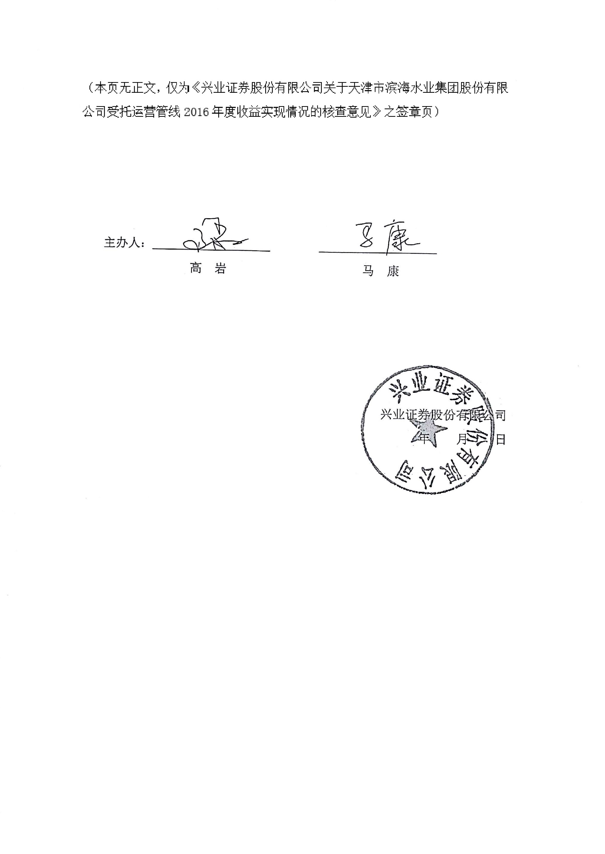
（本页无正文，仅为《兴业证券股份有限公司关于天津市滨海水业集团股份有限公司受托运营管线2016年度收益实现情况的核查意见》之签章页）

独立财务顾问主办人：
高 岩 马 康

兴业证券股份有限公司
年 月 日

